Het vak= het beroep = het werk dat iemand doet om geld te verdienen

De detective= iemand die uitzoekt wie iets heeft gedaan wat niet mag (een misdaad) en ook uitzoekt waarom.

De conducteur = iemand die in een trein of tram de kaartjes controleert

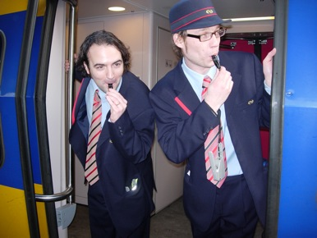
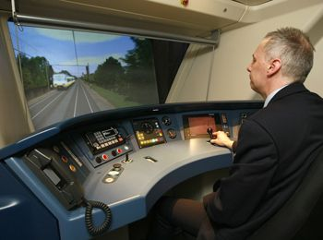
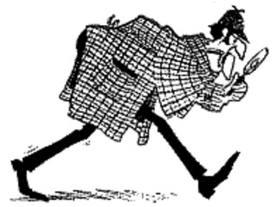
De machinist= de bestuurder van de trein
Het vak= het beroep
De detective
De conducteur
De machinist

